ERP 2.0 – Final update remarks 11-8-2026

પ્રાથમિક મીટીગ માં જરૂરિયાત મુજબ ના મોડ્યુલ અંગે ચર્ચા કરવામાં આવી.
પ્રાયોરીટી મુજબ માં મોડ્યુલ સેટ કરી ને રીક્વાય્ર્મેન્ત મુજબ ફલો અને રીપોર્ટ ની જરૂરિયાત અંગે વિસ્તૃત ચર્ચા કરવા માં આવી અને MOU કરવા માં આવ્યું.
પ્રથમ ટ્રાયલ માં મોડ્યુલ અને રીપોર્ટ તથા લીક ની ખામી અંગે વિસ્તૃત ચર્ચા કરવામાં આવી.
અપડેટ બાદ ફરીથી ટ્રાયલ માં મોડ્યુલ અને રીપોર્ટ તથા લીક ની ખામી જણાતાં ફરીથી વિસ્તૃત રીતે કોન્ફરન્સ કરવામાં આવી.
અપડેટ બાદ ફરીથી ટ્રાયલ માં મોડ્યુલ અને રીપોર્ટ તથા લીક ની ખામી કે જે અંગે વારંવાર વોત્સએપ, ફોન કોલ અને ઈ-મેલ માધ્યમ થી સામાન્ય કરવા ERP ડેવલપર ને જાણ કરેલ તે ખામી સામાન્ય થઈ નથી.
દરેક વખત ચેકિંગ અને ટ્રાયલ માં નવી ખામી અને અગાઉ ધ્યાન દોરવા માં આવેલ ખામી રીપીટ થાય છે.
ERP ડેવલપર ને આપવામાં આવેલ ફલો – રીપોર્ટ પર યોગ્ય કામગીરી થઈ રહેલ નથી તેવું ધ્યાન આવેલ છે.
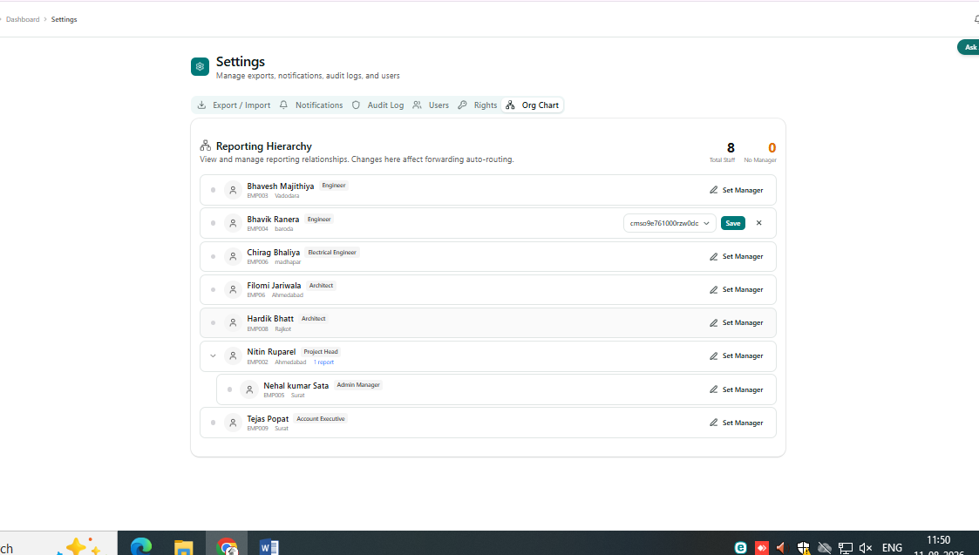
Code language continue ..
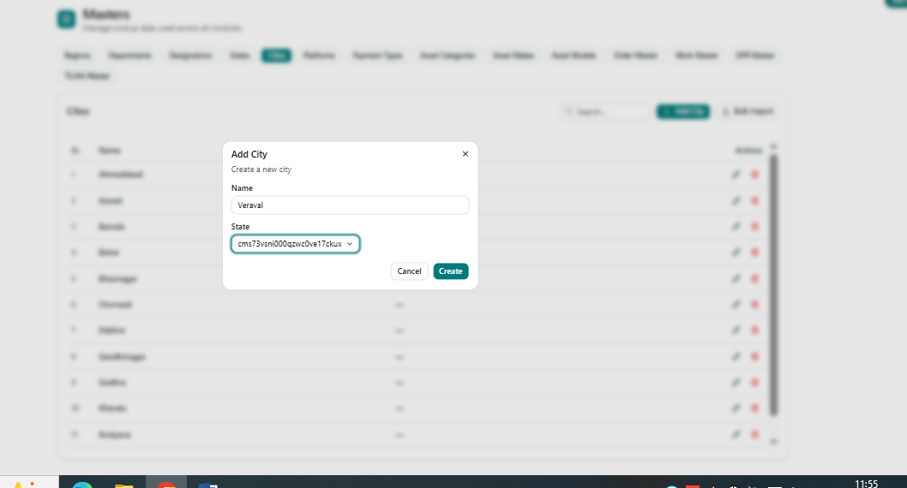
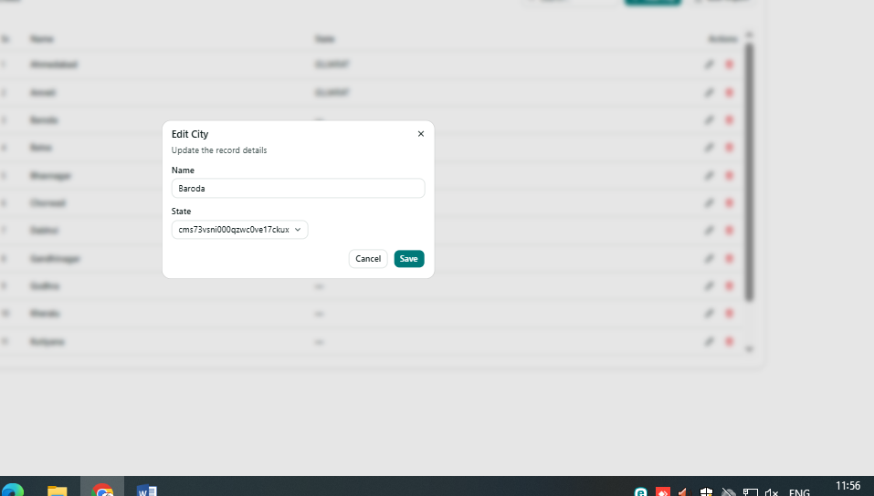
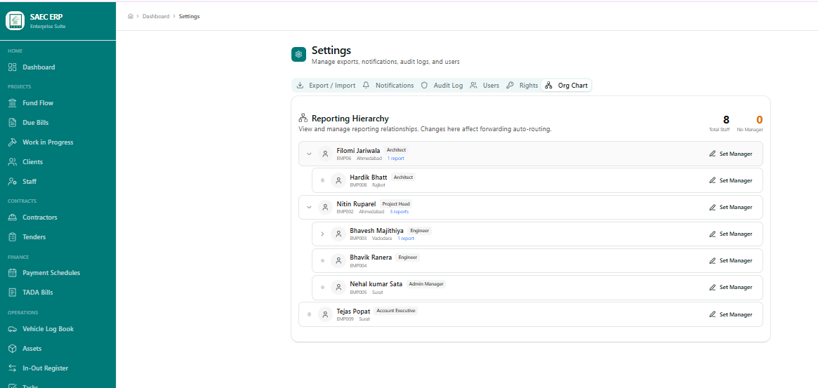
Setting & staff master not relevant
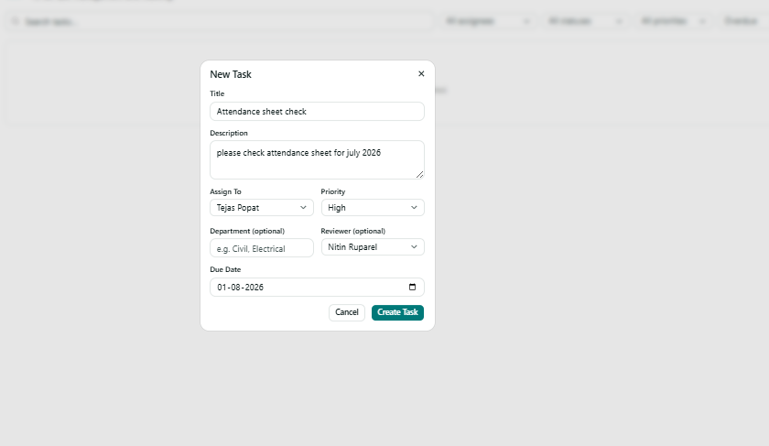
Back dated task ?
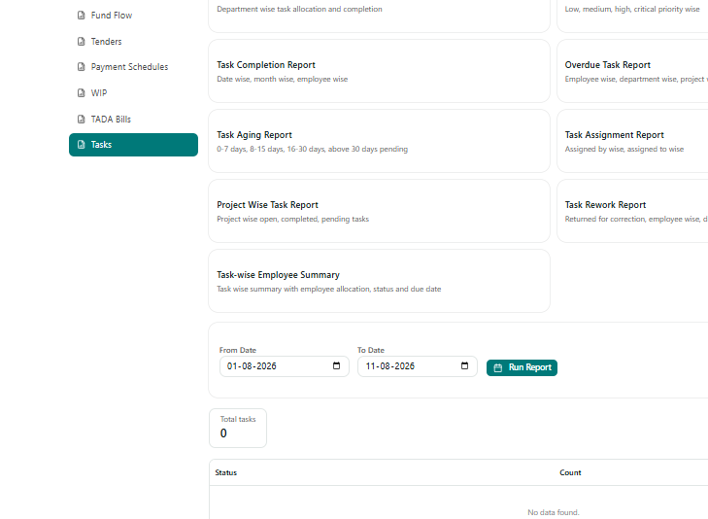
No task save ?
1 – Error while uploading Client in Bulk
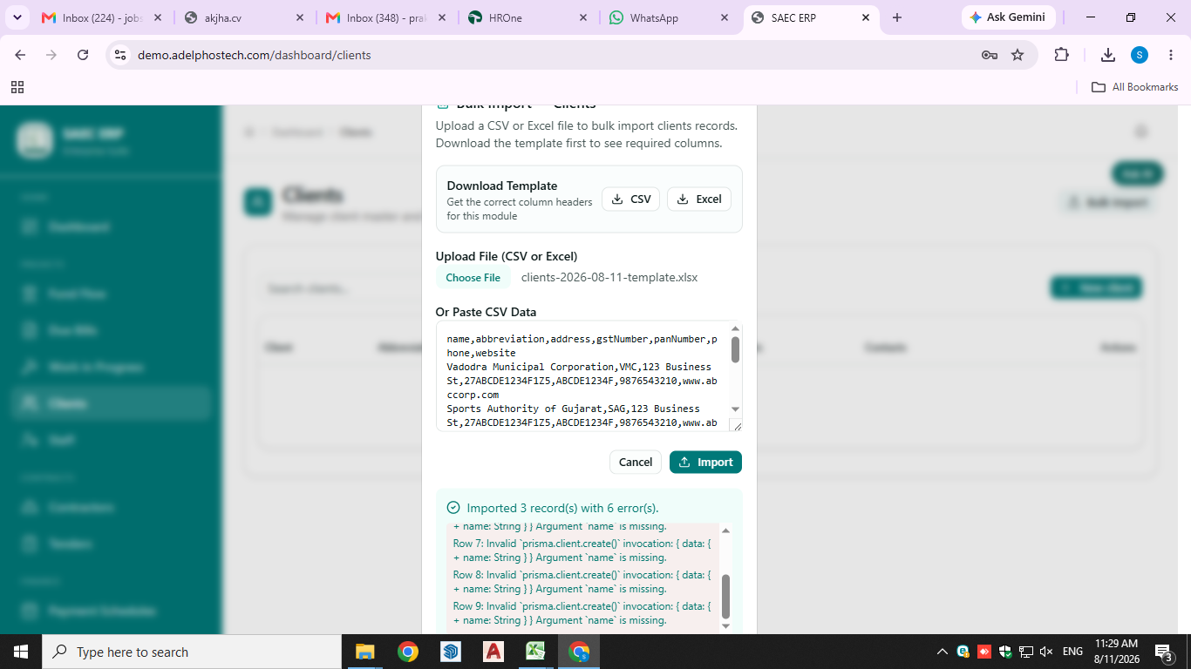

2 – Adding Manual client also reflects error which is not understood.

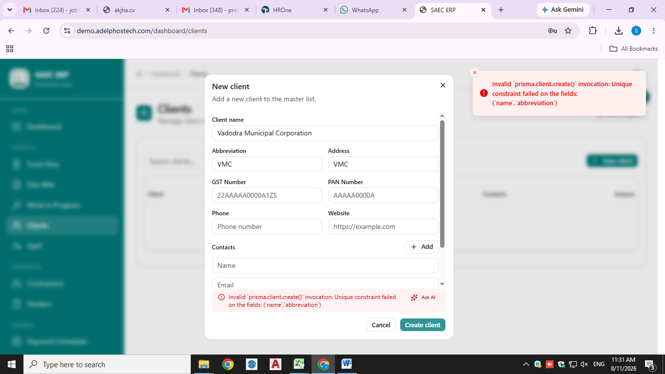

3 – While uploading staff in bulk- Reporting manager is not mentioned / Status of employee also showing as True/False instead of Active/Inactive
- Employee code is also not generated Automatically / Manual entry creates duplication
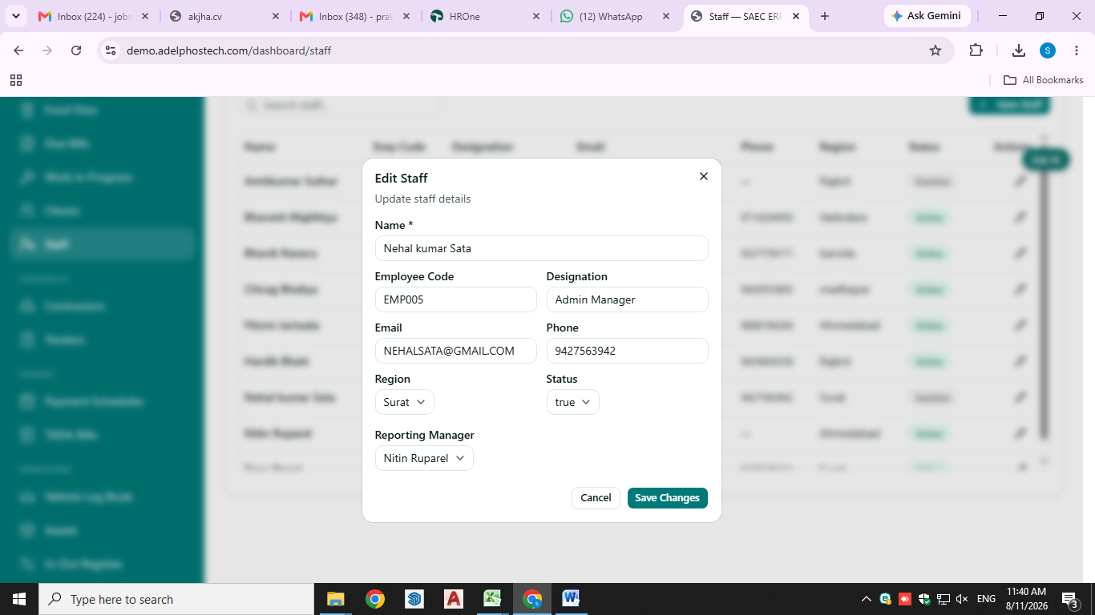
Mannual Employee code editable
Chirag Bhaliya | EMP006 | Electrical Engineer | bhaliyachirag50@gmail.com | 9426555605 | madhapar | Active
Filomi Jariwala | EMP06 | Architect | filomi12@yahoo.com | 9898194264 | Ahmedabad | Active

4 – TADA date allowed 1-1-2024 also and can select any region to anyone.
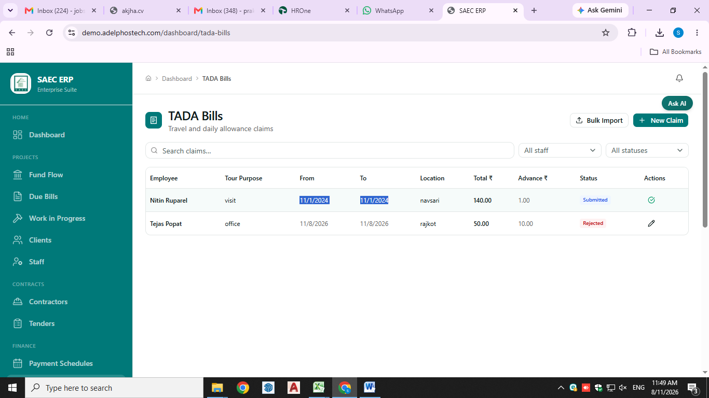

5 – Location can be mentioned anything (no specific city name showing)
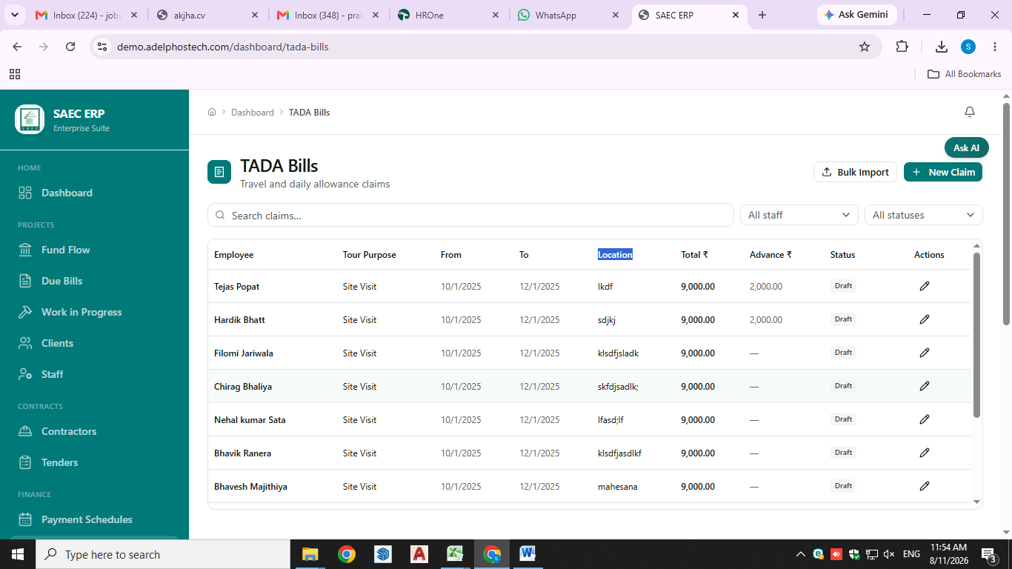
6 – Inactive staff can also put Claims/TADA
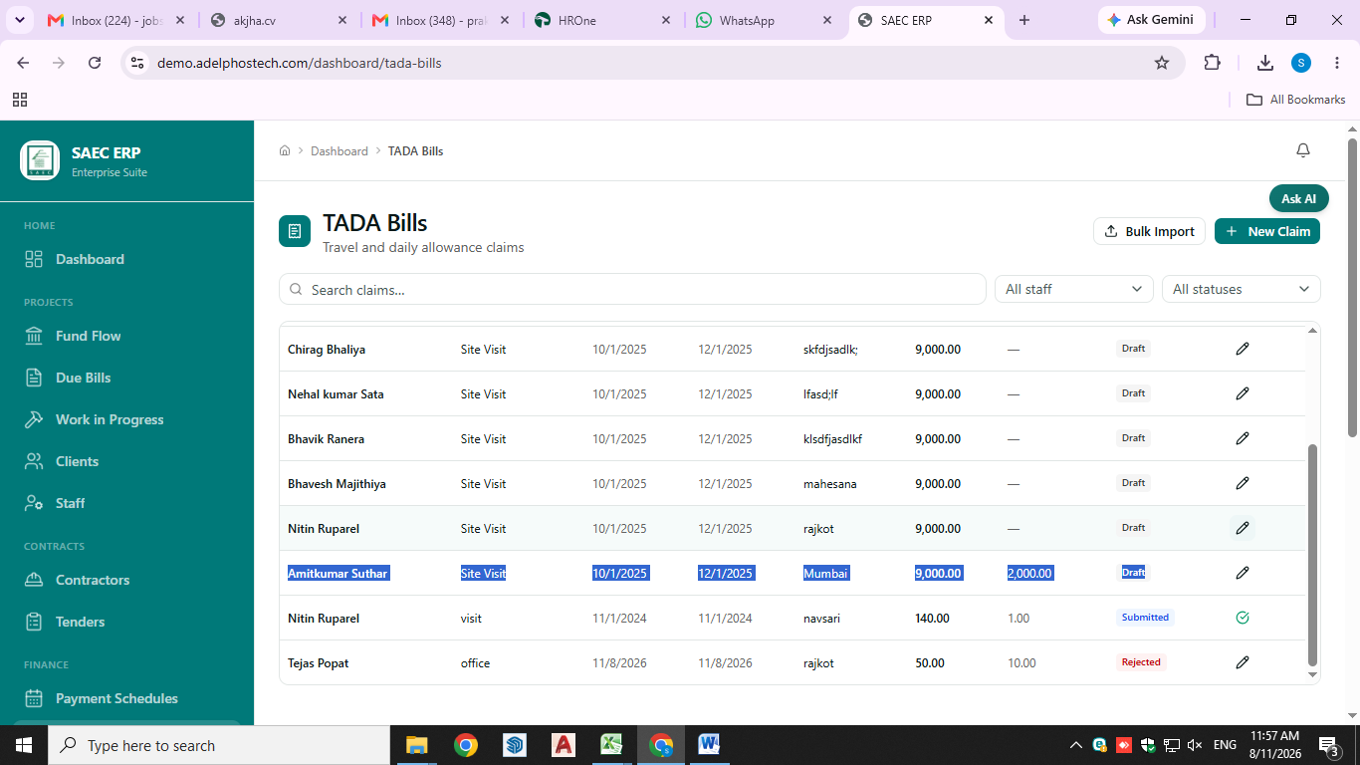

7 – New City name not allowed to add for journey
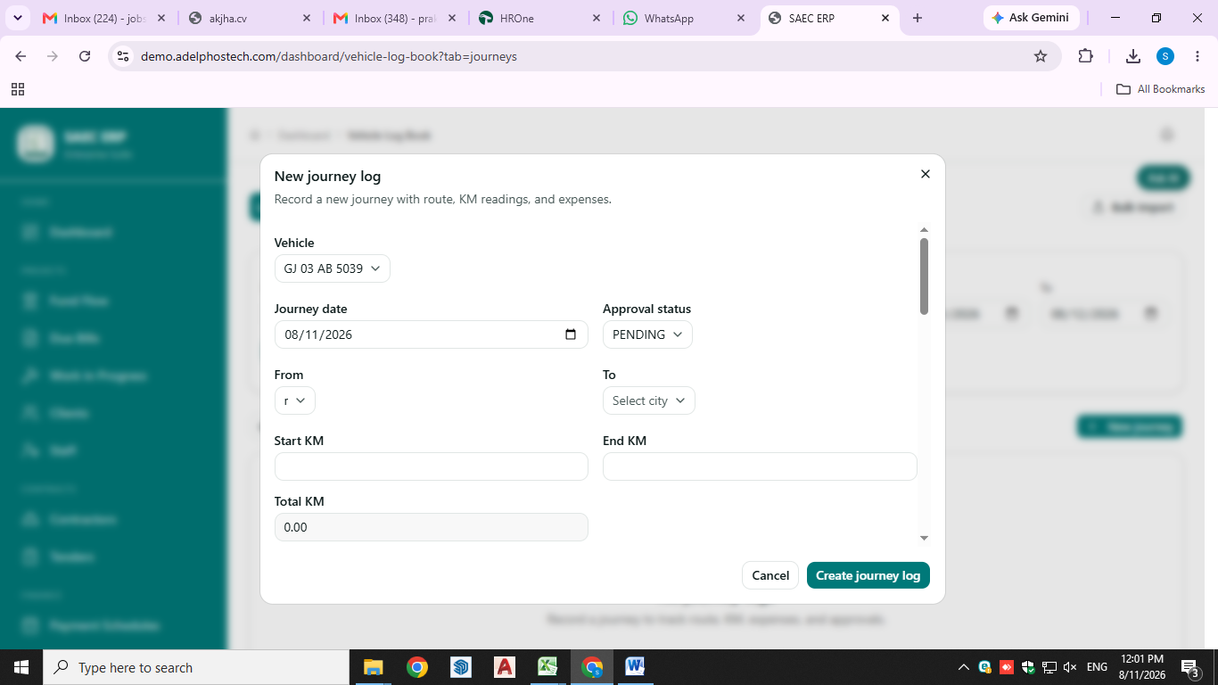
8 – Same assets can be assigned to multiple emploees
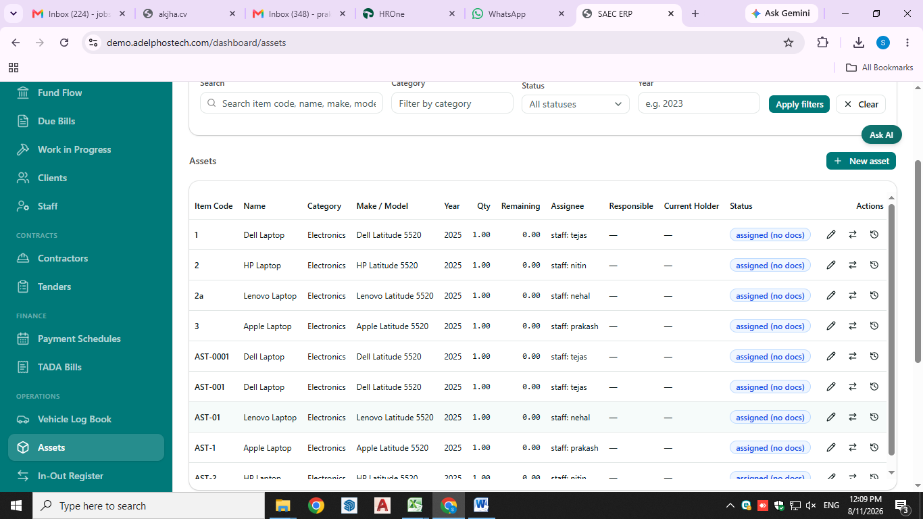

ERP 2.0 – Final update remarks 7-8-2026

પ્રાથમિક મીટીગ માં જરૂરિયાત મુજબ ના મોડ્યુલ અંગે ચર્ચા કરવામાં આવી.
પ્રાયોરીટી મુજબ માં મોડ્યુલ સેટ કરી ને રીક્વાય્ર્મેન્ત મુજબ ફલો અને રીપોર્ટ ની જરૂરિયાત અંગે વિસ્તૃત ચર્ચા કરવા માં આવી અને MOU કરવા માં આવ્યું.
પ્રથમ ટ્રાયલ માં મોડ્યુલ અને રીપોર્ટ તથા લીક ની ખામી અંગે વિસ્તૃત ચર્ચા કરવામાં આવી.
અપડેટ બાદ ફરીથી ટ્રાયલ માં મોડ્યુલ અને રીપોર્ટ તથા લીક ની ખામી જણાતાં ફરીથી વિસ્તૃત રીતે કોન્ફરન્સ કરવામાં આવી.
અપડેટ બાદ ફરીથી ટ્રાયલ માં મોડ્યુલ અને રીપોર્ટ તથા લીક ની ખામી કે જે અંગે વારંવાર વોત્સએપ, ફોન કોલ અને ઈ-મેલ માધ્યમ થી સામાન્ય કરવા ERP ડેવલપર ને જાણ કરેલ તે ખામી સામાન્ય થઈ નથી.
દરેક વખત ચેકિંગ અને ટ્રાયલ માં નવી ખામી અને અગાઉ ધ્યાન દોરવા માં આવેલ ખામી રીપીટ થાય છે.
ERP ડેવલપર ને આપવામાં આવેલ ફલો – રીપોર્ટ પર યોગ્ય કામગીરી થઈ રહેલ નથી તેવું ધ્યાન આવેલ છે.

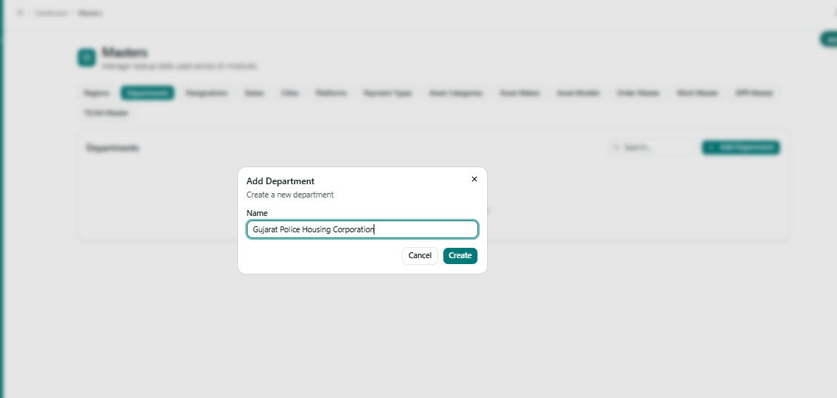
No bulk import option available in master ..
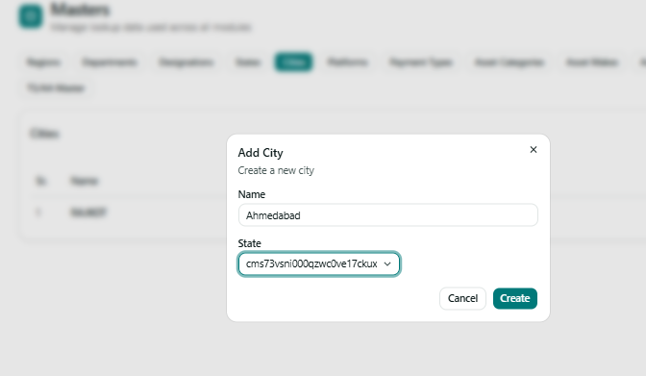
Display error continue ..
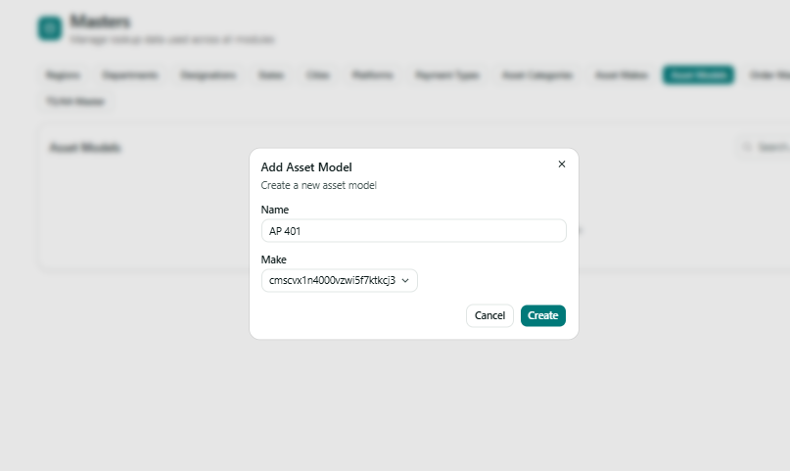
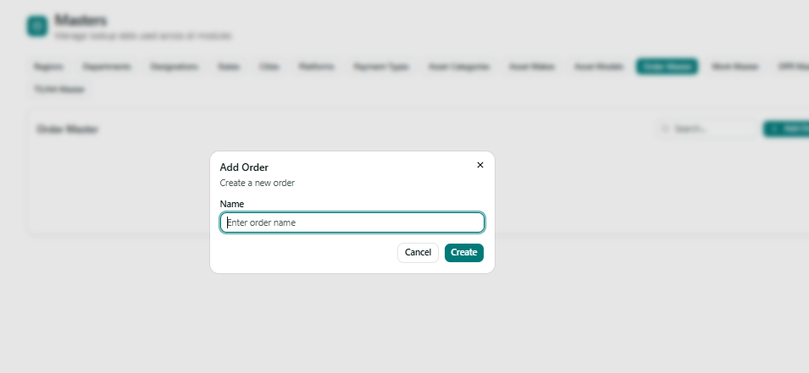
How it works ?

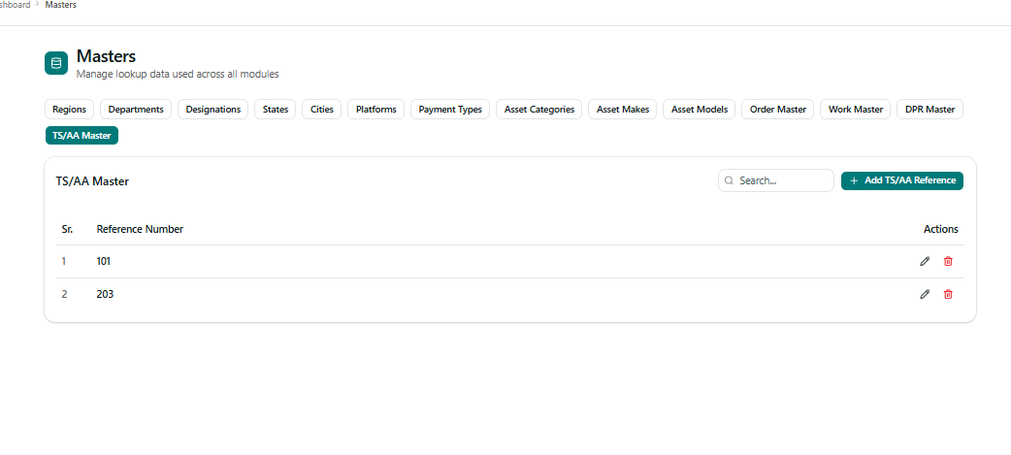
Employee master not found
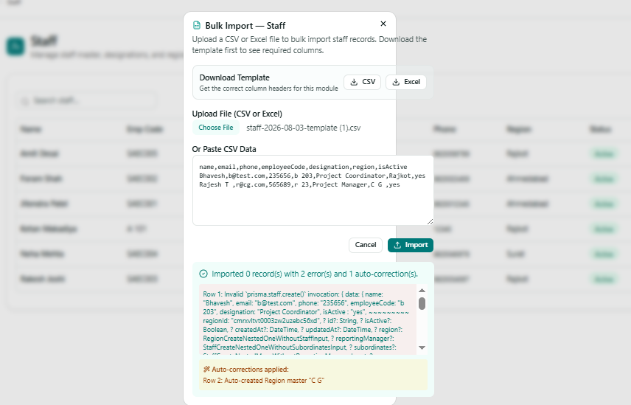
Error during bulk import – staff
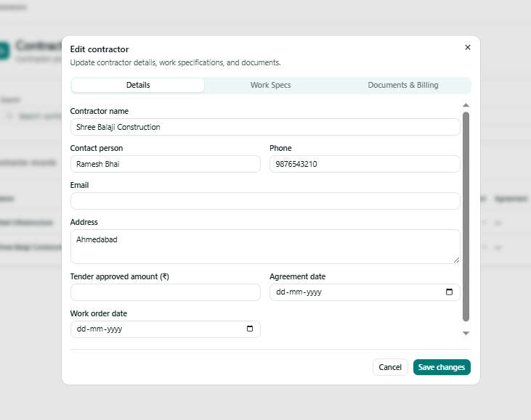
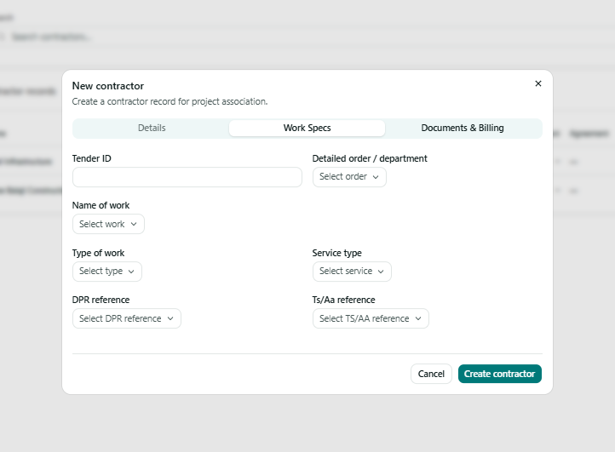
No project update for contractor
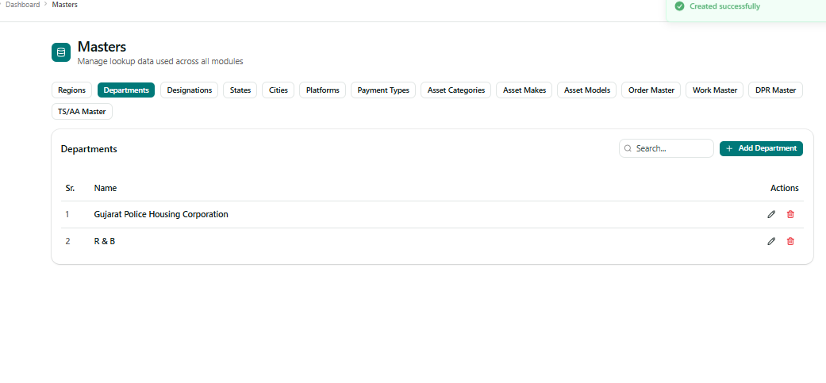
In department there are 2 nos
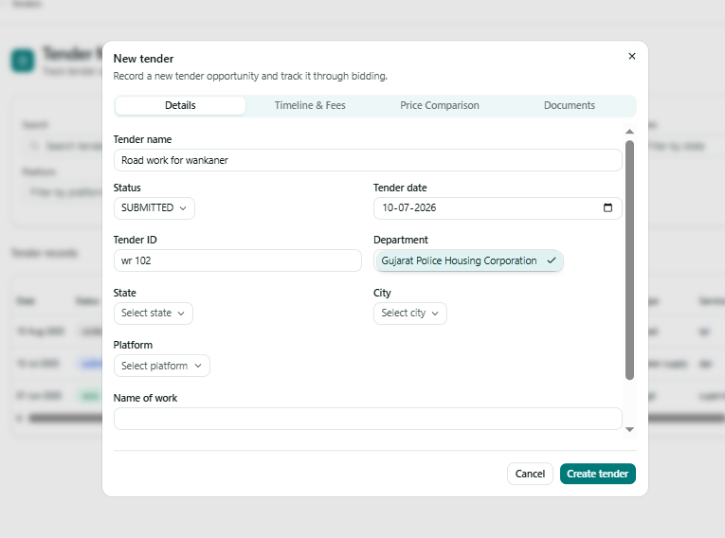
In tender – only 1 available
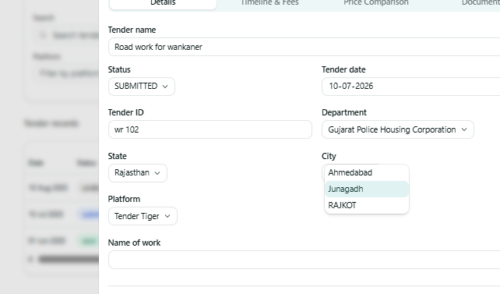
State & city mismatch
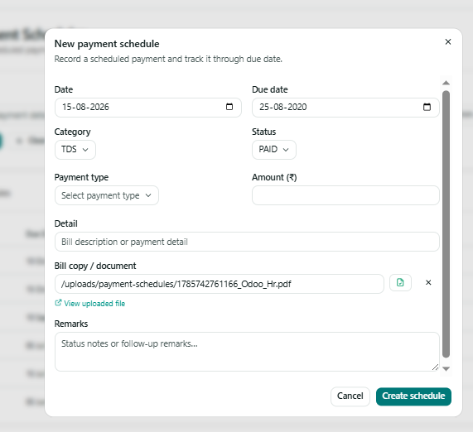
Back date selection in payment schedule also paid can be create ?
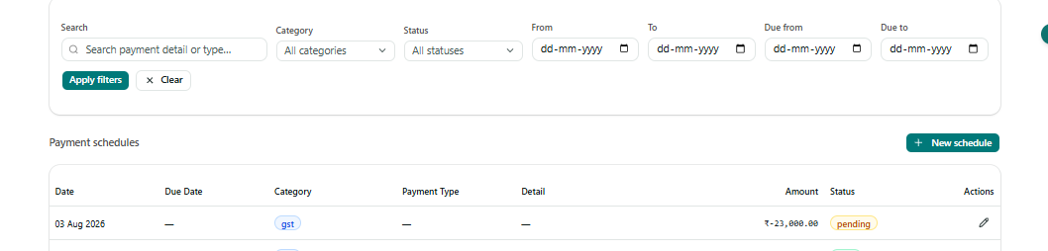
- Neg - Amount create ?
- 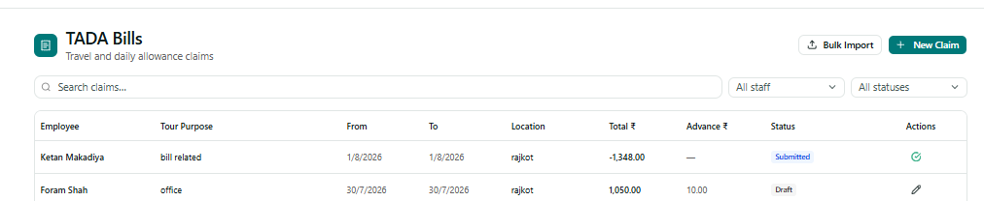
- Neg. tada ?
- 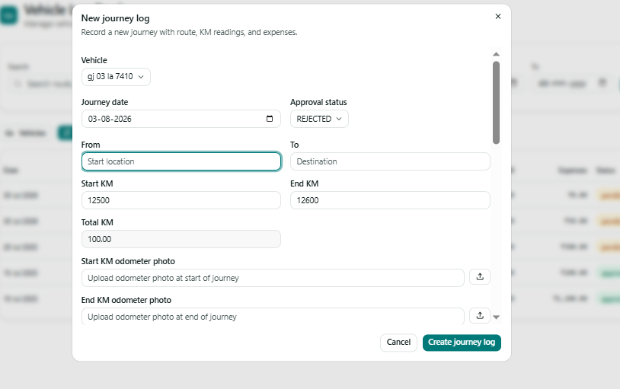
- From and to city not available from city master
- Rejected status can be create
- 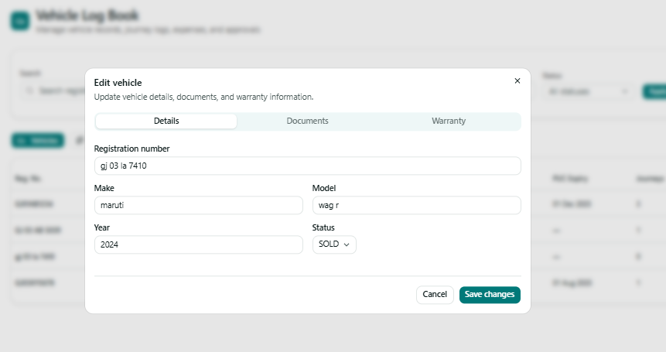
- 7410 vehicle status sold … how can we create ?
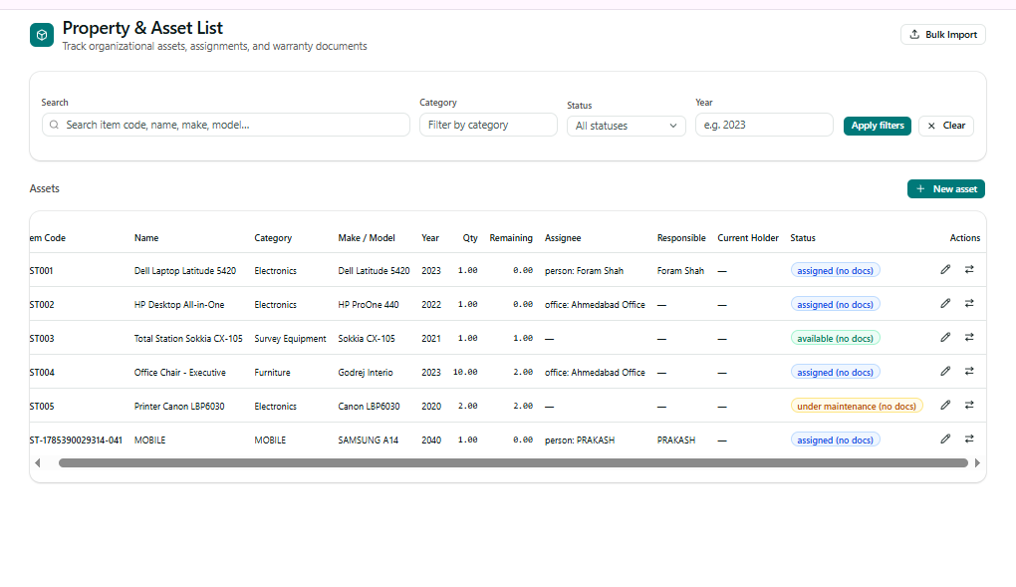
MFg 2040 ?
Property assign movement not display

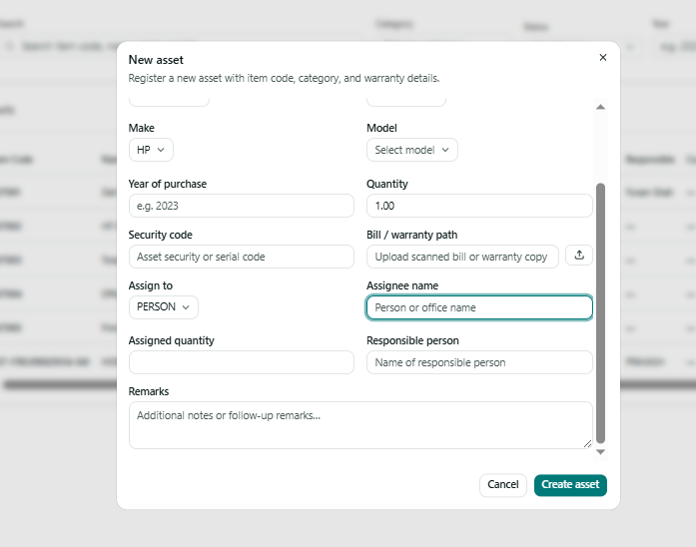
Staff name not available / responsible person ?
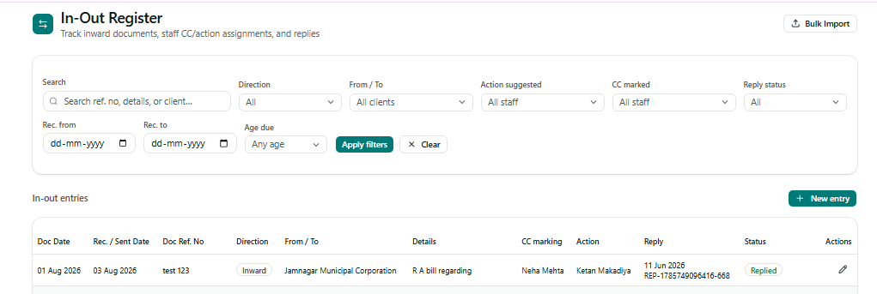
Back date replay ?
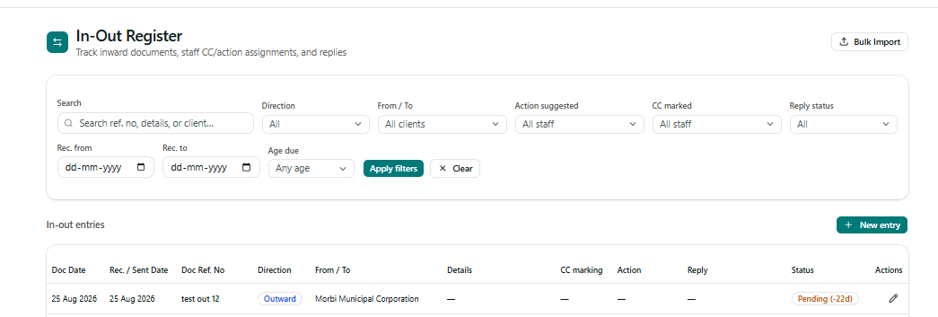
Future date in out ? also neg. days in status ..
No – informative or action oriented type available in inward
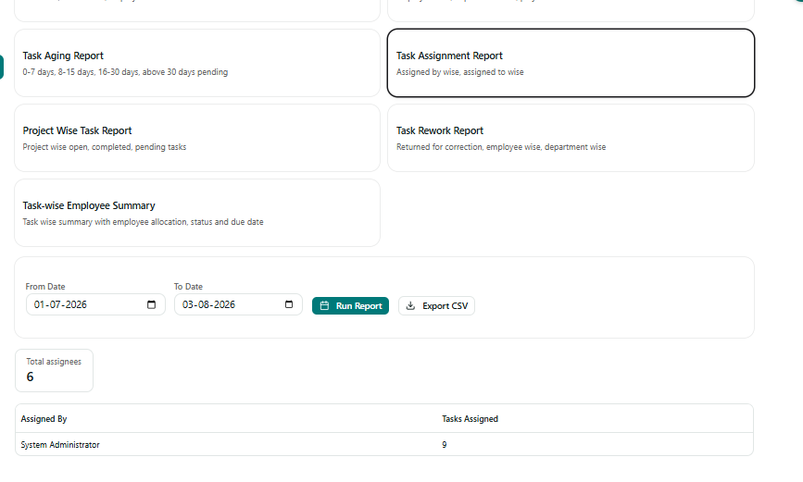
Task assign to wise report not found
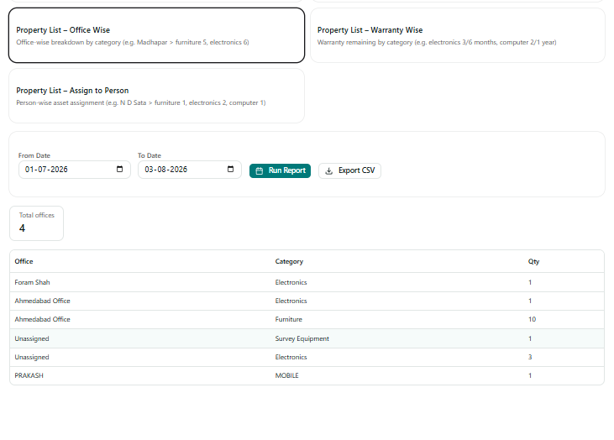
Person name in office ?
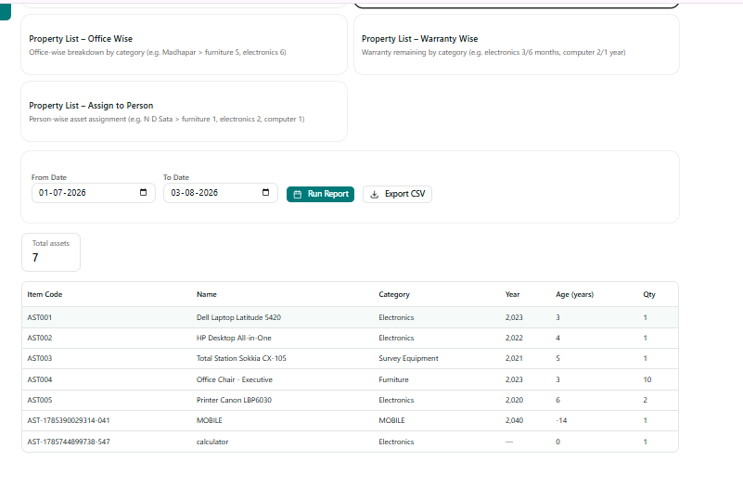
Neg . value in age ?

